附件3

福州市城市节约用水报表线上填报步骤

**1.系统登录**

**<http://101.133.146.65/ebopmng_out_fz/app>**



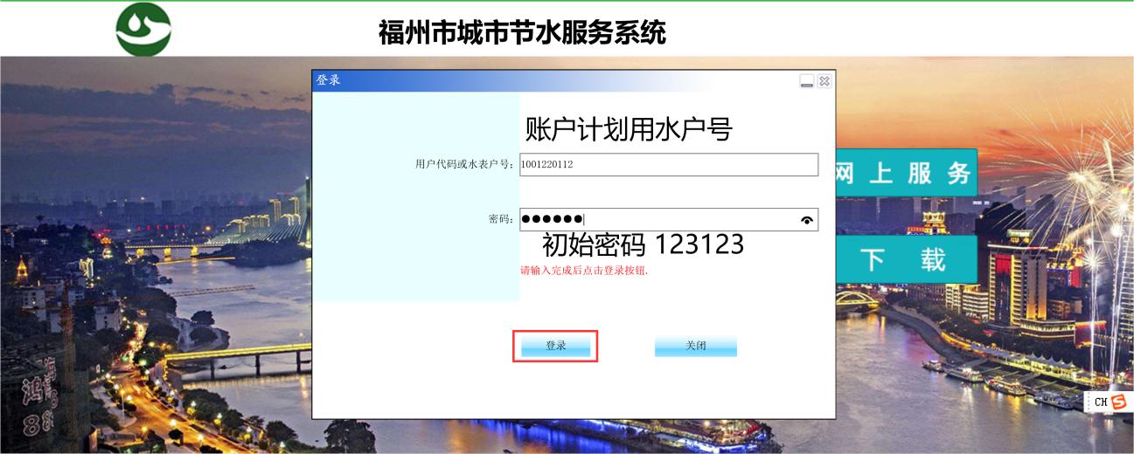

**2.进入系统，根据各单位的性质分类选择不同的模块进行填报**

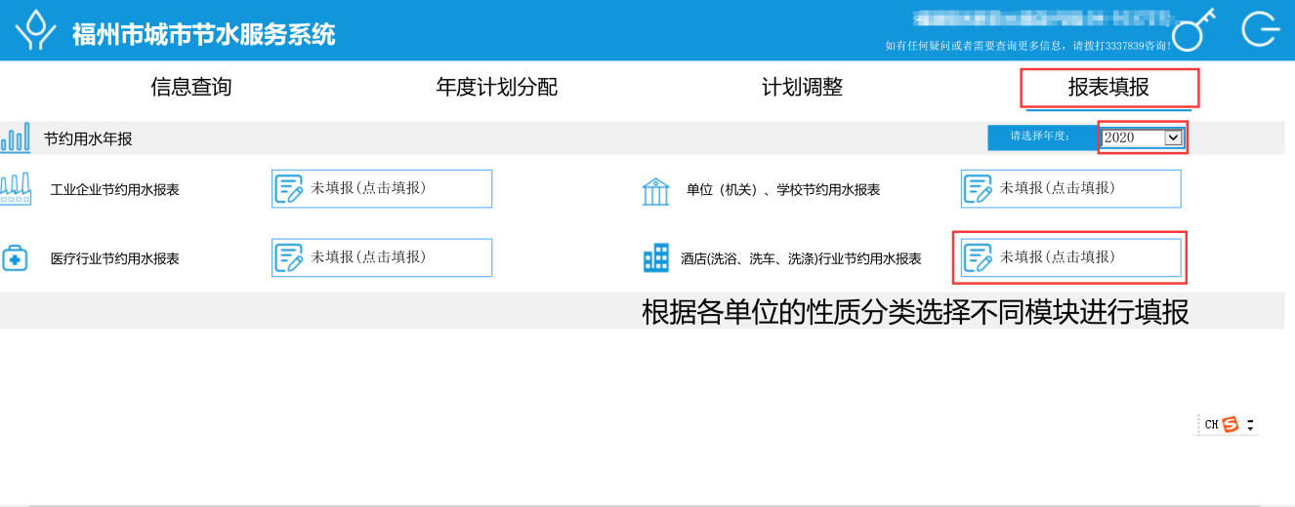

**3.进入系统进行填报（跟纸质版填报的要求一致）**

**① 工业企业节约用水报表内容**

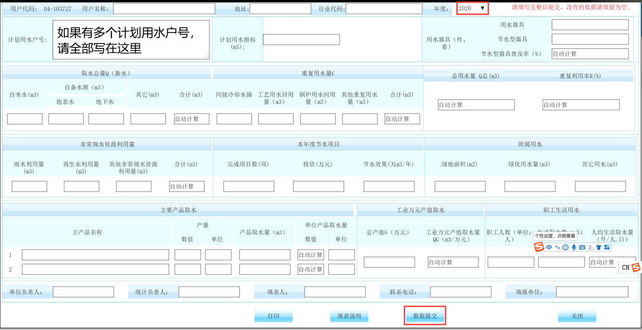

**② 单位（机关）、学校节约用水报表内容**

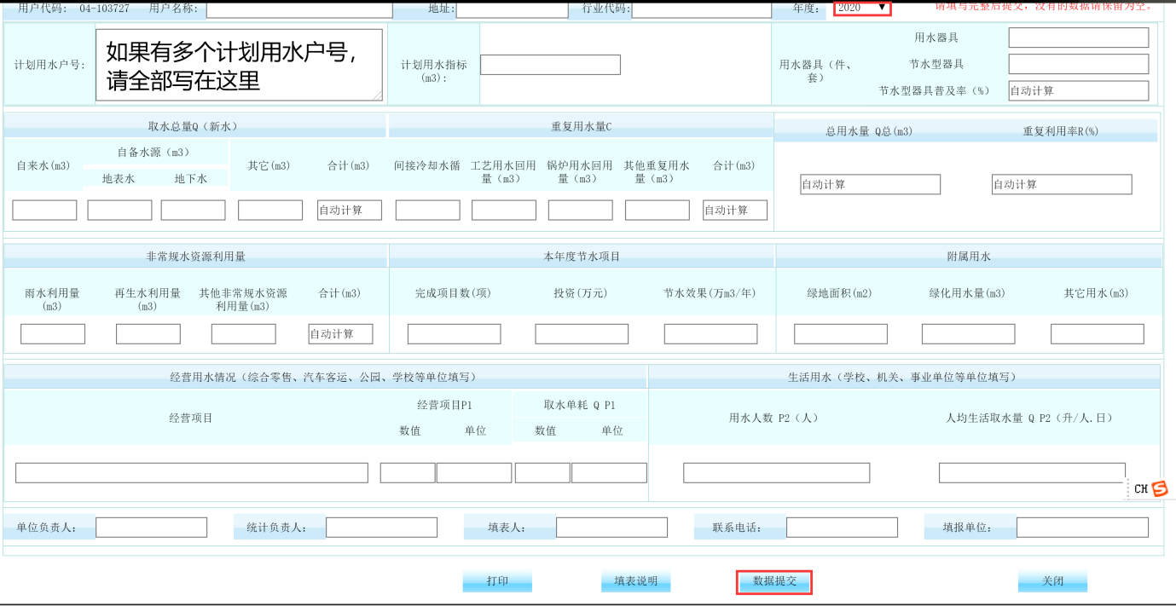

**③ 医疗行业节约用水报表内容**

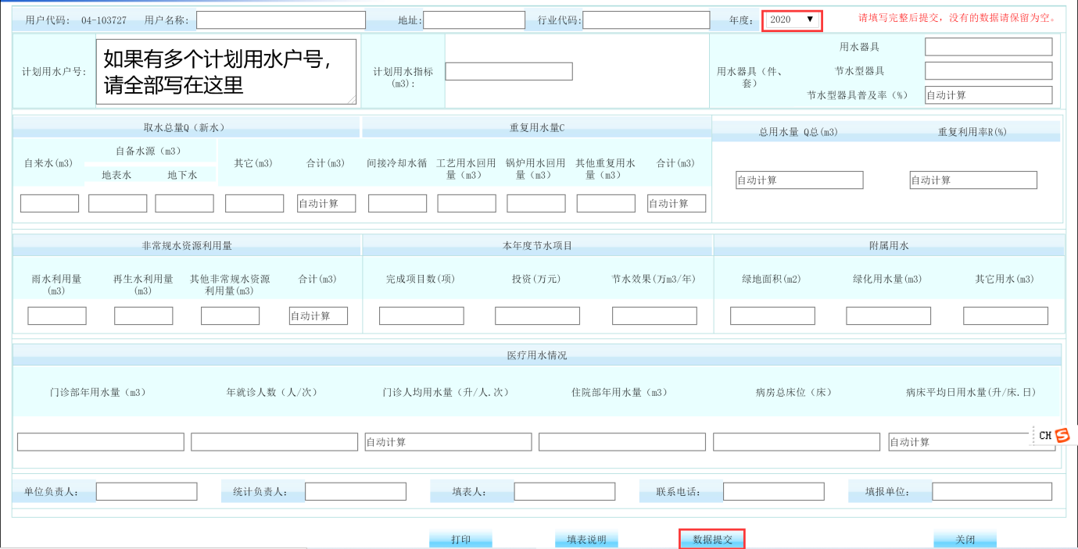

**④ 酒店(洗浴、洗车、洗涤)行业节约用水报表内容**

